考试监控

1. 电脑客户端监控：

客户端软件安装过程中，如果有杀毒软件提示或阻止，请授权允许安装，建议先退出杀毒软件后再安装。客户端软件启动后会自动扫描检测当前电脑外接设备与应用开启情况，需根据检测结果关闭相关设备和软件等。全部检测通过后，即可进入考试。考试过程中全屏锁定，不能退出，直到考试结束关闭软件即可。

2. 手机监控：

本次考试将开启手机视频监控，考生进入考试系统后使用微信扫码进入手机视频监控模式；

作答桌面一侧需靠墙摆放，监控手机需摆放在靠墙一侧。请将手机放置于考生座位电脑正侧方（不要放后方或前方），间隔1.5米以上距离，架高手机，俯拍桌面；手机监控画面请包含完整的电脑屏幕、键盘、考生侧脸、上半身，双手处于监控范围内；手机请不要横着摆放，保持桌面整洁，不要有杂物，参考下图：

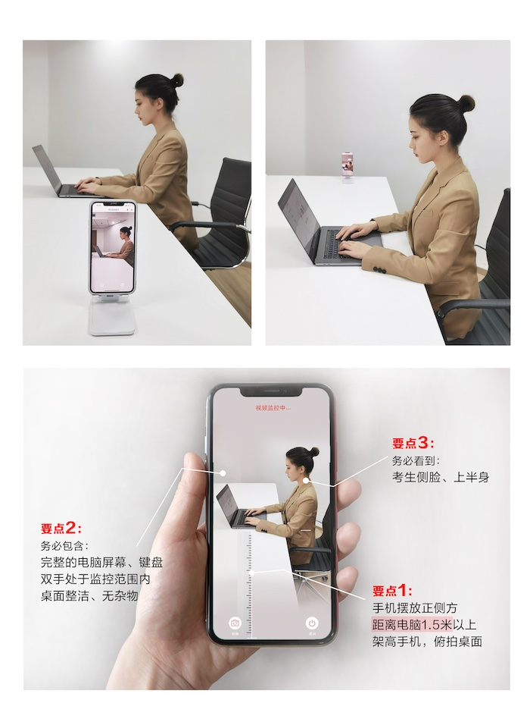

3. 电脑视频监控：

打开考试客户端软件，进入设备检测页，如果能看到自己的头像画面，则说明电脑摄像头设备正常。如果看不到，请通过切换摄像头、重启电脑等方式尝试解决。

4. 电脑桌面监控：

打开考试客户端软件，进入设备检测页，共享屏幕检测通过，则说明可以正常使用，如果不通过，请根据弹窗提示，打开电脑共享屏幕录制的权限。正式考试时务必开启共享屏幕，考试全程请不要停止共享。

在正式考试前，您可以随时登录系统检测以上监控设备，体验操作，请确保正式开考后，所有监控设备正常开启，否则会影响您的考试成绩。